ФЕДЕРАЛЬНОЕ АГЕНТСТВО ПО ОБРАЗОВАНИЮ
ВОЛГОГРАДСКИЙ ГОСУДАРСТВЕННЫЙ ТЕХНИЧЕСКИЙ УНИВЕРСИТЕТ
КАФЕДРА «ПРОЦЕССЫ И АППАРАТЫ ХИМИЧЕСКИХ ПРОИЗВОДСТВ»

Расчет насадочного абсорбера
Методические указания для выполнения ОргСРС

РПК
«Политехник»
Волгоград
2009

УДК 66.01.001

Рецензент:
к.т.н., доцент П.В. Мишта

Печатается по решению редакционно-издательского совета
Волгоградского государственного технического университета

Расчет насадочного абсорбера: методические указания для выполнения
ОргСРС / Сост. Шагарова А.А., Дулькина Н.А., Аристова Ю.В. Волгоград. гос. техн. ун-т. – Волгоград, 2009. – 40 с.
В методических указаниях описываются цели и задачи ОргСРС, теоретические основы процесса абсорбции, приводятся данные для выполнения индивидуального задания и рекомендации по выполнению технологического расчета и эскиза абсорбера. Рассматривается методика расчета насадочного абсорбера.
Предназначены для студентов очной формы обучения по направлениям 150435 «Технологические машины и оборудование» и 220200 «Автоматизация и управление» и очно-заочной формы обучения по специальности 220301 «Автоматизация технологических процессов и производств в химической промышленности».

© Волгоградский государственный
технический университет, 2009

Содержание
Введение | 4
1. Цели и задачи работы | 5
2. Задание для самостоятельной работы и рекомендации по её выполнению | 5
3. Теоретическая часть | 6
3.1 Устройство и принцип действия насадочного абсорбера | 6
3.2 Равновесие при абсорбции | 8
3.3 Материальный баланс процесса | 11
3.4 Гидравлические условия работы насадочных колонн | 14
3.5 Расчет высоты абсорбера | 17
4. Расчет насадочного абсорбера | 23
4.1 Определение массы поглощаемого вещества и расхода поглотителя | 23
4.2 Расчет движущей силы | 26
4.3 Расчет скорости газа и диаметра абсорбера | 27
4.4 Определение плотности орошения и активной поверхности насадки | 28
4.5 Расчет коэффициента массопередачи | 29
4.6 Определение поверхности массопередачи и высоты абсорбера | 31
4.7 Гидравлическое сопротивление | 32
5. Эскиз насадочного абсорбера | 34
6. Контрольные вопросы | 34
7. Рекомендуемая литература | 35
Приложение | 36

Введение

Абсорбцией называют процесс избирательного поглощения газов или паров из газовых или паро-газовых смесей жидкими поглотителями (абсорбентами).
Области применения абсорбционных процессов в химической и смежных отраслях промышленности весьма обширны:
- получение готового продукта путем поглощения газа жидкостью;
- разделение газовых смесей для выделения одного или нескольких ценных компонентов смеси;
- очистка газа от примесей вредных компонентов
- улавливание ценных компонентов из газовой смеси для предотвращения их потерь, а также по санитарным соображениям, например, рекуперация летучих растворителей.
Из различных типов аппаратов в настоящее время наиболее распространены насадочные и барботажные тарельчатые абсорберы.
Насадочные колонны применяются в основном для малотоннажных производств, где они имеют безусловные преимущества перед тарельчатыми колоннами. Благодаря созданию в последние годы новых типов насадок, позволяющих значительно снизить задержку жидкости в контактной зоне и гидравлическое сопротивление аппарата, открылись перспективы использования их для многотоннажных производств.
Основными достоинствами насадочных колонн являются простота устройства, низкое гидравлическое сопротивление, развитая поверхность контакта фаз, высокая пропускная способность. К недостаткам насадочных аппаратов следует отнести значительный вес высоких слоев насадки, вследствие чего требуются прочные поддерживающие решетки и массивные опоры для установки высоких колонн большого диаметра.
Основными определяемыми величинами при расчете абсорбера являются оптимальный расход абсорбента, диаметр и высота абсорбера, его гидравлическое сопротивление [2].

1 Цели и задачи работы
Целью работы является закрепление теоретических знаний лекционного материала по разделу «Массообменные процессы и аппараты» дисциплины «Технологические процессы химической промышленности».
Для реализации поставленной цели необходимо решить следующие задачи: изучить конструкцию и принцип действия насадочного абсорбера; изучить методику и выполнить технологический расчет аппарата.

2 Задание для самостоятельной работы и рекомендации по его выполнению
Студент получает индивидуальное задание с указанием исходных данных для выполнения технологического расчета абсорбера. Задание и исходные данные приведены в Приложении.
Прежде чем приступить к выполнению технологического расчета насадочного абсорбера, необходимо изучить устройство и принцип работы аппарата, назначение и использование его основных конструктивных элементов. Пояснения к устройству насадочного аппарата и его отдельных элементов можно найти в учебном пособии [5], каталоге [8] и справочнике [9].
Изучение теоретических основ процесса абсорбции проводится по материалу, изложенному в методических указаниях и дополнительной литературе [1-4].
Для расчета высоты слоя насадки, обеспечивающей заданную эффективность процесса массообмена в абсорбционном аппарате, необходимо самостоятельно выбрать один из методов расчета кинетических характеристик процесса и обосновать его выбор.
После выполнения технологического расчета необходимо проанализировать полученные данные и представить возможные пути интенсификации процесса абсорбции и снижения гидравлического сопротивления аппарата.

3 Теоретическая часть
3.1 Устройство и принцип действия насадочного абсорбера
В насадочной колонне (рисунок 1) насадка 1 укладывается на опорные решетки 2, имеющие отверстия или щели для прохождения газа и стока жидкости. Жидкость с помощью распределителя 3 равномерно орошает насадочные тела и стекает вниз.
3
1
Газ
φ_{cм}
4
2
Газ
Жидкость
Жидкость
1

1 — насадка; 2 — опорная решетка; 3 — распределитель жидкости;
4 — перераспределитель жидкости
Рисунок 1 - Насадочная колонна

По всей высоте слоя насадки равномерное распределение жидкости по сечению колонны обычно не достигается, что объясняется пристеночным эффектом — большей плотностью укладки насадки в центральной части колонны, чем у ее стенок. Вследствие этого жидкость имеет тенденцию растекаться от центральной части колонны к ее стенкам. Поэтому для улучшения смачивания насадки в колоннах большого диаметра насадку иногда укладывают слоями (секциями) высотой (3÷5)D и под каждой секцией, кроме нижней, устанавливают перераспределители жидкости 4.
В насадочной колонне жидкость течет по элементу насадки главным образом в виде тонкой пленки, поэтому поверхностью контакта фаз является в основном смоченная поверхность насадки, и насадочные аппараты можно рассматривать как разновидность пленочных. Однако в последних пленочное течение жидкости происходит по всей высоте аппарата, а в насадочных колоннах — только по высоте элемента насадки. При перетекании жидкости с одного элемента насадки на другой пленка жидкости разрушается и на нижележащем элементе образуется новая пленка. При этом часть жидкости проходит через расположенные ниже слои насадки в виде струек, капель и брызг. Часть поверхности насадки бывает смочена неподвижной (застойной) жидкостью.
Основными конструктивными характеристиками насадки являются ее удельная поверхность и свободный объем.
Удельная поверхность насадки а — это суммарная поверхность насадочных тел в единице занимаемого насадкой объема аппарата. Удельную поверхность обычно измеряют в м²/м³. Чем больше удельная поверхность насадки, тем выше эффективность колонны, но ниже пропускная способность и больше гидравлическое сопротивление.
Под свободным объемом насадки ε понимают суммарный объем пустот между насадочными телами в единице объема, занимаемого насадкой. Свободный объем измеряют в м³ /м³ . Чем больше свободный объем насадки, тем выше ее пропускная способность и меньше гидравлическое сопротивление, однако при этом снижается эффективность работы насадки.
Конструкции насадок, применяемых в промышленных аппаратах можно разделить на две группы — нерегулярные (насыпные) и регулярные насадки.
В зависимости от используемого для изготовления насадки материала они разделяются на металлические, керамические, пластмассовые, стеклянные, стеклопластиковые и др. В таблице П2 даны характеристики некоторых нерегулярных насадок, загружаемых внавал.
3.2 Равновесие при абсорбции
При абсорбции содержание газа в растворе зависит от свойств газа и жидкости, давления, температуры и состава газовой фазы (парциального давления растворяющегося газа в газовой смеси).
В случае растворения в жидкости (С) бинарной газовой смеси (распределяемый компонент А, носитель В) взаимодействуют две фазы (Ф=2), число компонентов равно трем (К = 3) и, согласно правилу фаз, число степеней свободы системы равно трем.
Для данной системы газ-жидкость переменными являются температура, давление и концентрации в обеих фазах. Следовательно, в состоянии равновесия при постоянных температуре и общем давлении зависимость между парциальным давлением газа А (или его концентрацией) и составом жидкой фазы однозначна. Эта зависимость выражается законом Генри парциальное давление р*_{А} растворенного газа пропорционально его мольной доле х_{А} в растворе:
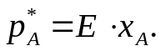 (1)
Или растворимость газа (поглощаемого компонента А) в жидкости при данной температуре пропорциональна его парциальному давлению над жидкостью:
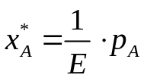, (2)
где 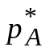 – парциальное давление поглощаемого газа, находящегося в равновесии с раствором, имеющим концентрацию х_{А} (в мол. долях); 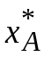 – концентрация газа в растворе (в мол. долях), равновесном с газовой фазой, в которой парциальное давление поглощаемого компонента равно р_{А}; Е – коэффициент пропорциональности, называемый коэффициентом, или константой Генри.
Числовые значения коэффициента Генри для данного газа зависят от природы поглотителя и газа и от температуры, но не зависят от общего давления в системе.
t₃
t₂
t₁
tg α=E₁
Р
x

Рисунок 2 – Растворимость газа в жидкости при различных температурах (t₁>t₂>t₃ и соответственно E₁>E₂>E₃)

Зависимость Е от температуры выражается уравнением:
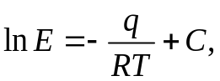 (3)
где q – дифференциальная теплота растворения газа;
R – газовая постоянная;
С – постоянная, зависящая от природы газа и поглотителя.
Для идеальных растворов на диаграмме р–х (рисунок 2) зависимость равновесных концентраций от давления изображается прямой, имеющей наклон, равный Е – коэффициенту Генри. Из рисунка 2 и уравнения (3) следует, что с повышением температуры (при прочих равных условиях) увеличивается значение Е и соответственно уменьшается, согласно уравнению (2), растворимость газа в жидкости.
Если у_{А} – мольная доля извлекаемого компонента А в газовой смеси и Р – общее давление в системе, то парциальное давление , по закону Дальтона, можно выразить зависимостью:
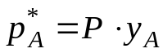. (4)
Подставив значение в уравнение (1), получим:
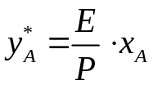. (5)
или закон Генри может быть представлен в форме:
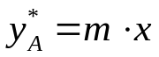. (6)
где т = E / P – коэффициент распределения, или константа фазового равновесия.
Уравнение (6) показывает, что зависимость между концентрациями данного компонента в газовой смеси и в равновесной с ней жидкости выражается прямой линией, проходящей через начало координат и имеющей угол наклона, тангенс которого равен т. Числовые значения величины т зависят от температуры и давления в системе: уменьшаются с увеличением давления и снижением температуры. Таким образом, растворимость газа в жидкости увеличивается с повышением давления и снижением температуры.
Когда в равновесии с жидкостью находится смесь газов, закону Генри может следовать каждый из компонентов смеси в отдельности.
Закон Генри справедлив только для идеальных растворов. Поэтому он с достаточной точностью применим лишь к сильно разбавленным реальным растворам, приближающимся по свойствам к идеальным, т. е. соблюдается при малых концентрациях растворенного газа или при его малой растворимости. Для хорошо растворимых газов, при больших концентрациях их в растворе, растворимость меньше, чем следует из закона Генри. Для систем, не подчиняющихся этому закону, коэффициент т в уравнении (6) является величиной переменной, и линия равновесия представляет собой кривую, которую строят обычно по опытным данным.
Для описания равновесия между газом и жидкостью уравнение (6) применимо только при умеренных давлениях, невысоких температурах и отсутствии химического взаимодействия между газом и поглотителем.
3.3 Материальный баланс процесса
Примем расходы фаз по высоте аппарата постоянными и выразим содержание поглощаемого газа в относительных мольных концентрациях. Обозначим: М – расход распределяемого компонента кмоль/сек; G – расход инертного газа, кмоль/сек; Y_{н} и Y_{к} – начальная и конечная концентрации абсорбтива в газовой смеси, кмоль/кмоль инертного газа; L – расход абсорбента, кмоль/сек; его концентрации Х_{н} и Х_{к}, кмоль/кмоль абсорбента. Тогда уравнение материального баланса будет:
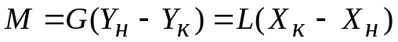. (7)
Отсюда общий расход абсорбента (в кмоль/сек):
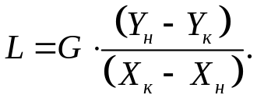 (8)
а его удельный расход (в кмоль/кмоль инертного газа):
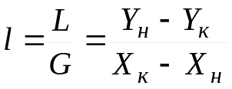. (9)
Это уравнение можно переписать так:
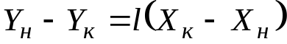. (10)
Уравнение (10) показывает, что изменение концентрации в абсорбционном аппарате происходит прямолинейно и, следовательно, в координатах Y–X рабочая линия процесса абсорбции представляет собой прямую линию с углом наклона, тангенс которого равен 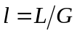.
Между удельным расходом абсорбента и размерами аппарата существует определенная связь. Через точку В с координатами Х_{н} и Y_{к} (рисунок 3) проведем, рабочие линии ВА, ВА₁, ВА₂, ВА₃, отвечающие различным концентрациям абсорбента или разным удельным его расходам. При этом точки А, А₁, А₂, А₃ будут лежать на одной горизонтальной прямой в соответствии с заданной начальной концентрацией Y_{н} газа в смеси.
В случае растворов небольшой концентрации для любого значения Х и выбранной величины l движущая сила процесса выражается разность ординат Y–Y*, изображенных вертикальными отрезками, соединяющими соответствующие точки рабочей линии и линии равновесия Y* = f (X). Для всего аппарата можно принять среднее значение ∆Y_{ср}, величина которого, например для рабочей линии BA₁ изображена на рисунке отрезком ∆Y_{ср1}. Величина ∆Y_{ср} будет тем больше, чем круче наклон рабочих линий и, следовательно, чем больше удельный расход абсорбента. Если рабочая линия ВА совпадает с вертикалью, то движущая сила процесса имеет максимальное значение, однако удельный расход абсорбента l при этом будет бесконечно большим (так как Х_{к} = Х_{н}).

Y_{Н}
Y_{К}
ΔY_{СР}
В
А
А₁
А₂
А₃
X
X₃
X₂
X₁
X_{Н}
Y*=f(X)
Y_{Н}
Y_{К}
ΔY_{СР}
В
А
_{Y, Y}*

X
X₃
X₂
X₁
X_{Н}

L/G=l
₁

Рисунок 3 – К определению удельного расхода абсорбента

Если же линия рабочих концентраций ВА₃ касается линии равновесия, то удельный расход абсорбента минимален (l = l_{min}), а движущая сила в точке касания равна нулю, поскольку в этой точке рабочая концентрация равна равновесной.
В первом случае размеры абсорбционного аппарата будут наименьшими при бесконечно большом расходе абсорбента, во втором – расход абсорбента наименьший при бесконечно больших размерах аппарата. Таким образом, оба случая являются предельными и практически неосуществимы.
В реальном абсорбционном аппарате равновесие между фазами не достигается и всегда Х_{к} < Х*_{к}, где Х*_{к} – концентрация поглощаемого газа в жидкости, находящейся в равновесии с поступающим газом. Отсюда следует, что значение l всегда должно быть больше минимального значения l_{min} отвечающего предельному положению рабочей линии (линия BA₃ на рисунке 3). Значение l_{min} можно определить по уравнению (9) при замене Х_{к} на Х*_{к}:
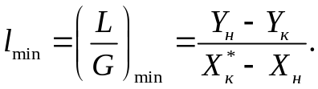 (11)
Необходимо отметить, что увеличение удельного расхода l абсорбента одновременно со снижением высоты аппарата приводит к определенному увеличению его диаметра. Это объясняется тем, что с увеличением l возрастает также расход поглотителя L, а при этом, как показано ниже, снижаются допустимые скорости газа в аппарате, по которым находят его диаметр. Вот почему в тех случаях, когда удельный расход абсорбента не задан технологическими условиями, т. е. когда не задана конечная концентрация Х_{к} абсорбента, следует выбирать такое соотношение между размерами абсорбционного аппарата и удельным расходом l абсорбента, при котором величина l и размеры аппарата будут оптимальными.
Оптимальный удельный расход поглотителя l_{опт} может быть найден только с помощью технико-экономического расчета.

3.4 Гидравлические условия работы насадочных колонн
В насадочной колонне потоки газа (пара) и жидкости взаимодействуют в противотоке. В зависимости от нагрузок колонны по газу (пару) G и жидкости L изменяется характер взаимодействия фаз, проявляющийся в различных гидродинамических режимах. Наиболее четко эти режимы выявляются на кривых, показывающих зависимость сопротивления насадки от ее нагрузки по газу (пару) и жидкости, построенных в логарифмических координатах (рисунок 4).
При малых нагрузках потоков взаимодействие между фазами незначительно. Жидкость смачивает поверхность насадочных элементов, а сопротивление насадки потоку пропорционально сопротивлению сухой насадки. Это так называемый пленочный режим. Пленочный режим заканчивается в первой переходной точке (точка А, рис. 4), называемой точкой подвисания.
lgΔР
2
1
C
B
A

lgω
0
1 — сухая насадка; 2 — орошаемая насадка
Рисунок 4 - Зависимость гидравлического сопротивления насадки от скорости газа в колонне (L = const)
При дальнейшем увеличении скоростей потоков контактирующих фаз возрастает трение между ними, происходит торможение потока жидкости и в связи с этим увеличивается количество жидкости Н₀, удерживаемой в насадке. Этот режим характеризуется как начало подвисания жидкости и принимается в качестве нижнего предела устойчивой работы колонны. При больших жидкостных нагрузках этот режим выявляется не всегда четко. Сопротивление насадки в режиме подвисания пропорционально скорости газа в степени 3-4. Интенсивность массопередачи в этом режиме сильно возрастает. Этот режим заканчивается во второй переходной точке (точка В, рисунок 4).
Дальнейшее увеличение скоростей взаимодействующих фаз приводит к еще большему увеличению сопротивления насадки и количества удерживаемой жидкости в объеме, занятом насадкой. При определенных величинах газовой и жидкостной нагрузок происходит резкое увеличение количества удерживаемой насадкой жидкости и рост гидравлического сопротивления слоя насадки. Этот режим называется захлебыванием колонны и считается верхним пределом ее устойчивой работы (ВС). Количество удерживаемой насадкой жидкости зависит от удельной поверхности насадки а, доли свободного объема ε, скоростей движения взаимодействующих фаз. Полную задержку жидкости Н₀ рассматривают как сумму двух составляющих: статической задержки Н_{с} и динамической H_{д}. Статическая составляющая Н_{с} определяет объем жидкости, удерживаемый насадкой за счет капиллярных сил, и не зависит от гидродинамических условий. Динамическая составляющая задержки H_{д} обусловлена гидродинамическим взаимодействием потоков газа и жидкости с насадочными телами.
Режим захлебывания характеризуется значительным количеством жидкости, удерживаемым на насадке, при этом сильно возрастает поверхность контакта фаз и интенсифицируется процесс массообмена. Однако при этом резко возрастает сопротивление движению потока газа. Поэтому для обеспечения эффективного массообмена при относительно небольшом гидравлическом сопротивлении желательно, чтобы гидродинамический режим работы колонны был, возможно, ближе к режиму захлебывания, но не достигал его, т. е. рабочая скорость пара в колонне ω должна быть меньше, чем скорость захлебывания ω_{захл}. Обычно принимают, что эти скорости связаны соотношением:
ω=(0.75÷0.85)ω_{захл} . (12)
Для колонн, работающих под вакуумом, с целью снижения потерь давления по высоте колонны рекомендуется принимать более низкие значения рабочей скорости: ω=(0.5÷0.7)ω_{захл} .
Насадка занимает только часть объема колонны, поэтому скорость движения газа в каналах между элементами насадки выше, чем скорость, отнесенная к свободному сечению аппарата. Скорость движения газа в сухой насадке составляет:
ω₀ = ω/ε. (13)
Действительная скорость пара при работе колонны будет несколько выше скорости ω₀, так как в этом случае часть свободного объема насадки занята стекающей по ней жидкостью.
Для расчета скорости захлебывания имеются различные уравнения, в том числе уравнение [4,5]:
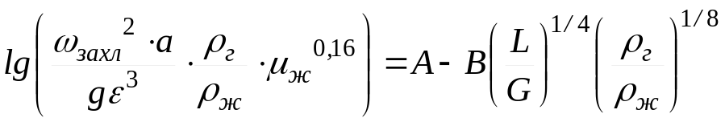 (14)
где ε — свободное сечение насадки, м²/ м²;
а — удельная поверхность насадки, м²/м³;
ρ_{г}, ρ_{ж} – плотности газовой смеси и жидкости при рабочих условиях в абсорбере соответственно, кг/м³;
μ_{ж} - вязкость абсорбента при температуре абсорбции, мПа·с;
L и G — массовые расходы жидкости и газа, кг/с;
Коэффициенты А и В в уравнении определяются экспериментально и зависят от условий эксплуатации аппарата, конструкции элементов насадки и ее размеров. Определив скорость захлебывания, из уравнения (12) находят рабочую скорость газа и затем, зная величину заданной производительности по газовой смеси, определяют диаметр колонны.
3.5 Расчет высоты абсорбера
Для расчета высоты слоя насадки, обеспечивающей заданную эффективность процесса массообмена в абсорбционном аппарате, используют различные методы расчета кинетических характеристик процесса. В инженерной практике наиболее часто применяют метод расчета числа единиц переноса (ЧЕП) n_{y} и высоты насадки эквивалентной единицы переноса (ВЕП) h_{ВЕП}.
ЧЕП представляет собой отношение изменения концентрации распределяемого компонента, которая может быть выражена как по газовой, так и по жидкой фазе, к движущей силе процесса:
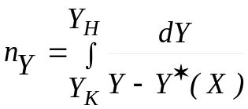 (15)
Понятие общего числа единиц переноса, разумеется, не решает проблемы вычисления определенного интеграла; такая возможность связана только с конкретным видом равновесной зависимости Y*(X).
В случае линейной равновесной зависимости число единиц переноса можно определять по формуле:
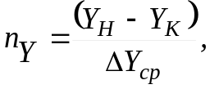 (15а)
согласно которой общее число единиц переноса есть отношение общей разности концентраций компонента в газовой фазе к средней по всему аппарату движущей силе процесса. Индекс "Y" при обозначении числа единиц переноса означает, что это понятие определено по концентрации компонента в газовой фазе. Аналогично рассматривается величина общего числа единиц переноса в жидкой фазе: n_{х} = (Х_{к} - Х_{н})/ΔХ_{ср}. Численные значения n_{Y} и п_{х} в общем случае не совпадают.
Усредненная по всему аппарату движущая сила процесса массопередачи имеет вид:
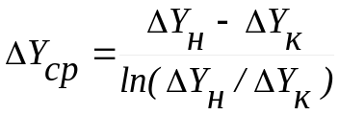, (16)
где ΔY_{н} и ΔY_{к} - движущие силы процесса массопередачи на концах аппарата.
В общем случае, когда равновесная зависимость Y*(X) имеет произвольный вид и может быть задана любым способом (в форме нелинейного алгебраического уравнения, графика или таблицы экспериментальных данных), значение определенного интеграла вычисляется любым приближенным методом: графического интегрирования, единичных объёмов, численного интегрирования (метод Эйлера или метод Симпсона).
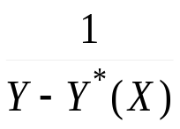
В качестве примера рассмотрим универсальный графический метод, который часто используется при однократном вычислении интеграла, не требующем многократного вычисления при каких-либо изменяющихся параметрах. Вычисление базируется на геометрическом смысле определенного интеграла, согласно которому численное значение интеграла равно площади под подынтегральной функцией (рисунок 5).
Y
Y_{Н}
Y_{К}
0
n_{Y}

Рисунок 5 - Графический способ вычисления
общего числа единиц переноса
Порядок построения графика иллюстрируется последовательностью заполнения столбцов таблицы 1.
Таблица 1
Y | X | Y*(X) | (Y-Y*(X))⁻¹
Y_{K} | X_{H} | Y*(X_{H}) | (Y_{K}-Y*(X_{H})) ⁻¹
Y_{i} | X_{i} | Y*(X_{i}) | (Y_{i}-Y*(X_{i})) ⁻¹
Y_{H} | X_{K} | Y*(X_{K}) | (Y_{H}-Y*(X_{K})) ⁻¹
Сначала производится разбивка интервала изменения концентрации компонента в газовой фазе Y_{H} - Y_{K} на произвольное число малых интервалов. Затем для каждого из значений Y_{i} по уравнению материального баланса вычисляются соответствующие значения действительных концентраций X_{i} в жидкой фазе, после чего по этим значениям находятся концентрации компонента Y*(X_{i}) в газовой фазе, которые были бы при равновесии газа с жидкостью, имеющей действительную концентрацию X_{i}. Наконец, для каждой строчки производится вычисление подынтегральной функции [Y_{i} – Y*X_{i})]⁻¹ и по данным первой и последней колонок таблицы 1 строится график подынтегральной функции, площадь под кривой которого и дает значение искомого определенного интеграла.
Вычисленное значение интеграла, согласно определяющему соотношению (15), равно общему числу единиц переноса n_{Y}. Используя соотношение (15а) можно определить величину средней движущей силы процесса.
Еще один графический метод определения величины n_{Y} называют методом единичных объемов. Этот метод не связан с определением площади, а состоит в построении прямоугольных ступенек в координатах X - Y в интервале Y_{H} - Y_{K} (рисунок 6). Построение проводится следующим образом: между рабочей линией процесса (сплошная прямая линия) и равновесной кривой (пунктирная кривая) строится линия, являющаяся геометрическим местом точек деления пополам вертикальных отрезков между рабочей линией и равновесной кривой (сплошная кривая между рабочей линией и равновесной кривой).
A''
A'
A
D
C
B''
B'
0
Y_{K}
Y_{Н}
а'
а
d
a
Y*(X)
Y
Y*

X
Рисунок 6 - Определение числа единичных объемов
От произвольной точки А на рабочей линии проводится сначала горизонталь до точки С пересечения ее со сплошной линией, а затем эта горизонталь продолжается до точки В', расположенной так, что отрезок СВ' равен отрезку АС . От точки В' проводится отрезок вертикальной линии В'А' до рабочей линии процесса. Через точку С проводится вертикальная линия, т.е. отрезок Dd, длина которого соответствует среднему значению движущей силы процесса для участка аппарата между точками А и А' на рабочей линии. При этом считается, что на относительно небольшом участке массообменного аппарата среднюю движущую силу процесса (отрезок Dd) можно считать средней арифметической между значениями движущих сил, соответствующих отрезкам Аа и А'а'.
Из подобия треугольников ACD и АВ'А' следует, что АВ' = = 2DC = Dd. Таким образом, изменение концентрации Y_{A}. - Y_{B}- = А'В' между точками А и А' равно средней движущей силе процесса Dd на этом участке. Поскольку число единиц переноса равно отношению изменения концентрации на элементе аппарата к движущей силе на этом элементе, то для участка аппарата, отвечающего положению между точками А и А', такое отношение A'B'/Dd=1 и прямоугольная ступенька AB'A' соответствует единичному значению числа единиц переноса n_{Y} = 1.
По тому же правилу строятся ступеньки от Y_{K} до Y_{H} (ступеньки А'В"А" и т. д.); их число равно общему числу единиц переноса n_{Y}.
Метод единичных объемов менее трудоемкий, но и менее точный по сравнению с методом графического интегрирования и используется обычно при равновесной зависимости Y*(X), не слишком сильно отличающейся от прямолинейной, и при близком расположении рабочей линии процесса и равновесной линии.
В заключение отметим, что величину поверхности массопередачи можно определить как через общее число единиц переноса, так и из уравнения массопередачи:
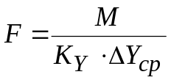 (17)
После определения величины поверхности массопередачи F производится расчет высоты колонного аппарата Н, обеспечивающей найденное значение F. Удельная поверхность используемой насадки а (м²/м³) обычно известна, и тогда из очевидного геометрического соотношения F = H⋅S⋅а, где S - площадь поперечного сечения колонны, высота выразится в виде Н=F/(S⋅а), а подстановка сюда значения F, согласно соотношению (17), с учетом выражений (7) и (15а) дает расчетную формулу:
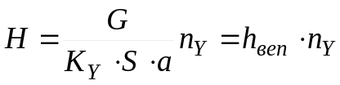, (18)
где G/(K_{Y}⋅S⋅а)=h_{веn} - так называемая высота единицы переноса, представляющая собой некоторую высоту насадочного аппарата, изменение концентрации на которой (δY) равно средней движущей силе ΔY массопереноса на этой высоте. Действительно, Н=h_{веп}·1, м, при n_{Y}= δY/ΔY=1.
Из соотношения (18) следует, что высота единицы переноса h_{веп} обратно пропорциональна коэффициенту массопередачи K_{Y}. Следовательно, простота расчетной формулы (18) кажущаяся, поскольку, чтобы определить значение h_{веп}, необходимо уметь вычислять значение K_{Y}; а для вычисления коэффициента массопередачи K_{Y}, согласно формуле, необходимо иметь явный вид корреляционных соотношений, из которых находятся коэффициенты массоотдачи β_{у} и β_{х} для обеих фаз.
Проведение опытов по определению значений β_{х} и β_{Y} - довольно сложная и длительная процедура, требующая создания непростой экспериментальной установки, моделирующей условия реального процесса массопереноса. Поэтому для последующего использования опытных данных в инженерных расчетах методику проведения опытов несколько загрубляют и по результатам таких опытов вычисляют не значения коэффициентов массоотдачи β_{Y} и β_{х} по каждой из фаз, а непосредственно высоту единицы переноса h_{веп}. Преимущество таких интегральных опытов состоит в том, что при вычислении h_{веп} по экспериментальным данным не требуется находить площадь поверхности межфазного контакта, как это необходимо при вычислении значений коэффициентов массоотдачи.
Найденные по опытным данным значения h_{веп} представляют в виде корреляционного соотношения между h_{веп} и влияющими на нее критериями и симплексами подобия:
h_{веп}=f(Re, Pr_{D}, Ar, Г₁, Г₂, ...). (19)
Явный вид функциональной зависимости (19), найденный как наилучшая аппроксимация экспериментальных данных, позволяет вычислять значения высоты единиц переноса h_{веп}, вместо того чтобы находить значения коэффициентов массоотдачи β_{у} и β_{х} по иным корреляционным соотношениям, получаемым из более сложных опытов, и затем вычислять значения коэффициента массопередачи K_{Y}.
При работе аппарата в режиме эмульгирования высота единиц переноса может быть вычислена по формуле:
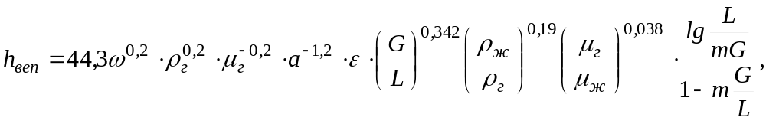 (20)
где т – тангенс угла наклона линии равновесия;
μ_{г} , μ_{ж} - вязкость газовой смеси и абсорбента при температуре абсорбции, Па·с;
Остальные значения см. в формуле (14).
Расчет высоты колонны требует предварительного определения поперечного сечения колонны S, м². Поскольку в большинстве случаев колонны имеют круглое сечение, то расчет S сводится к определению диаметра колонны D.

4 Расчет насадочного абсорбера
4.1 Определение массы поглощаемого вещества и расхода поглотителя
- Расчет процесса абсорбции ведут в относительно мольных или относительно массовых концентрациях. Перевод исходных концентраций производят по следующим формулам:
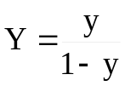; 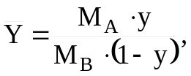
где y - объёмная (мольная) концентрация поглощаемого компонента в газовой фазе, кмоль А/кмоль (А+В);
Y – относительная мольная концентрация поглощаемого компонента в газовой фазе, кмоль А/кмоль В;
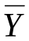 – относительная массовая концентрация поглощаемого компонента в газовой фазе, кг А/кг В;
М_{А}, М_{В} – соответственно мольные массы поглощаемого компонента и инертного газа, кг/кмоль.
Для жидкой фазы справедливы те же соотношения, но с заменой Y на X.
Если исходные концентрации будут заданы другим способом, то перевод из одной размерности в другую следует производить по (таблице 6.1 с.282 [6]).
Конечное содержание поглощаемого компонента в газовой фазе можно определить с учетом степени поглощения по формуле:
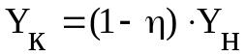; (21)
где η – степень поглощения компонента.
- Массу переходящего из газовой смеси в поглотитель компонента М находят из уравнения материального баланса:
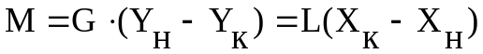 (22)
где L, G — расходы соответственно чистого поглотителя и инертной части газа, кмоль/с;
Х_{н},, Х_{к} — начальная и конечная концентрации поглощаемого компонента в жидком поглотителе, кмоль А/кмоль С;
Y_{н}. Y_{к} — начальная и конечная концентрации поглощаемого компонента в газе, кмоль А/кмоль В.
Конечная концентрация вещества в поглотителе Х_{к} обусловливает его расход, который, в свою очередь, влияет на размеры абсорбера и часть энергетических затрат, связанных с перекачиванием жидкости и ее регенерацией. Поэтому Х_{к} выбирают, исходя из оптимального расхода поглотителя. В химических производствах расход абсорбента L принимают на 30 – 50% больше минимального L_{min} . В этом случае конечную концентрацию Х_{к} определяют из уравнения материального баланса, используя данные по равновесию (рисунок 7).
При выражении состава фаз в относительных мольных концентрациях уравнение равновесия можно записать в виде:
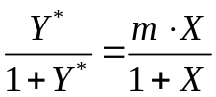, или
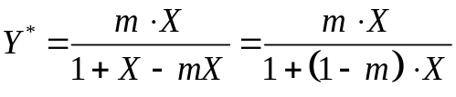. (23)
Следовательно, при выражении закона Генри в относительных концентрациях равновесие в системе газ–жидкость изображается также кривой линией. Однако для сильно разбавленных растворов (малые концентрации X газа в жидкости) можно принять (1 – т) X ≈ 0. Тогда знаменатель уравнения (23) обращается в единицу, и уравнение принимает вид:
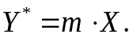 (24)
X_{к}
X*_{к}
X
X_{н}
0
ΔY_{н}
2
1
Y=lx+в
Y, Y*
Y_{н}
Y*x_{к}
Y_{к}
Y*x_{н}
ΔY_{к}
Y*=mX

1 – равновесная линия; 2 – рабочая линия
Рисунок 7 – Зависимость между содержанием поглощаемого
компонента в газовой смеси Y и абсорбенте – X

Конечное равновесное содержание поглощаемого компонента в жидкости:
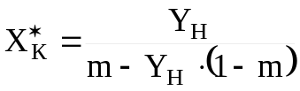 , (25)
где т – коэффициент распределения;
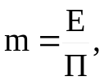
где Е – коэффициент Генри для поглощаемого компонента в жидком поглотителе при температуре абсорбции (Приложение, таблица П4), МПа;
П – абсолютное давление в аппарате, МПа.
В случае если на орошение подается чистый поглотитель, то принимают 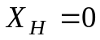. Минимальный удельный расход поглотителя можно найти, используя условие пересечения рабочей линии с равновесной:
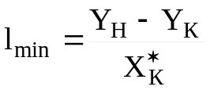 . (26)
Удельный расход абсорбента с учетом коэффициента избытка орошения.
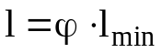. (27)
Конечное содержание поглощаемого компонента в жидкости, соответствующее оптимальному расходу абсорбента:
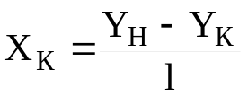. (28)
Массовый расход инертной части газа, кг/ч:
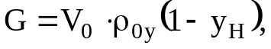 (29)
где V₀ – расход газовой смеси при нормальных условиях, м³/ч;
ρ_{0у} - плотность инертного газа (воздуха) при нормальных условиях, кг/м³.
Производительность абсорбера по поглощаемому компоненту, кмоль/ч:
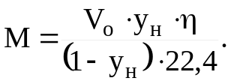 (30)
Расход поглотителя, кмоль/ч:
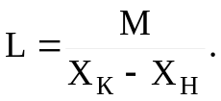 (31)
4.2 Расчет движущей силы
В насадочном абсорбере жидкая и газовая фазы движутся противотоком. Принимая модель идеального вытеснения, движущую силу можно определить по уравнению (16) (см. рисунок 7).
4.3 Расчет скорости газа и диаметра абсорбера
Предельную скорость газа в насадочных абсорберах можно рассчитать по уравнению (14).
Значения коэффициентов А и В приведены ниже:
Тип насадки | А | В
Трубчатая | 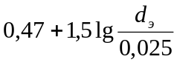 | 1,75
Плоскопараллельная, хордовая | 0 | 1,75
Пакетная | 0,062 | 1,55
Кольца Рашига внавал | -0,073 | 1,75
Кольца Палля | -0,49 | 1,04
Седла размером 25 мм | -0,33 | 1,04
Седла размером 50 мм | -0,58 | 1,04
Плотность газа в зависимости от условий в абсорбере:
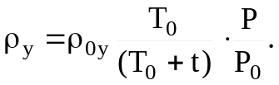 (32)
Диаметр абсорбера находят из уравнения расхода:
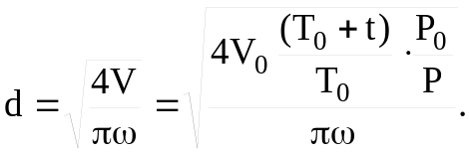 (33)
где V — объемный расход газа при рабочих условиях в абсорбере, м³/с.
ω - рабочая скорость газа, м/с.
Диаметр аппарата принимается стандартным.
Приведем нормальные ряды диаметров колонн, принятые в химической и нефтеперерабатывающей промышленности, м:
в химической промышленности — 0,4; 0,5; 0,6; 0,8; 1,0; 1,2; 1,4; 1,6; 1,8; 2,2; 2,6; 3,0;
в нефтеперерабатывающей промышленности — 1, 1,2; 1,4; 1,6; 1,8; 2,0; 2,2; 2,4; 2,6; 2,8; 3,0; 3,4; 3,6; 3,8; 4,0; 4,5; 5,0; 5,5; 6,0; 6,4; 7,0; 9,0.
4.4 Определение плотности орошения и активной поверхности насадки
Плотность орошения (скорость жидкости) рассчитывают по формуле:
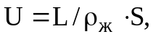 (34)
где S — площадь поперечного сечения абсорбера, м²;
L – расход жидкости, кг/с.
При недостаточной плотности орошения и несильной организации подачи жидкости поверхность насадки может быть смочена не полностью, часть смоченной поверхности практически не участвует в процессе массопередачи. Существует некоторая минимальная эффективная плотность орошения U_{min}, выше которой всю поверхность насадки можно считать смоченной. Для насадочных абсорберов ее находят по формуле:
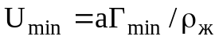 (35)
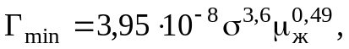 (36)
где Г_{min} — минимальная линейная плотность орошения, кг/(м∙с);
σ - поверхностное натяжение, мН/м;
Для насадочных абсорберов минимальную эффективная плотность орошения U_{min} находят по соотношению:
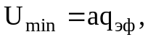 (37)
где q_{эф} — эффективная линейная плотность орошения, м².
Для колец Рашига размером 75 мм и хордовых насадок с шагом более 50 мм q_{эф} = 0,033∙10⁻³ м²/с, для всех остальных насадок q_{эф} = 0,022∙10⁻³ м²/с.
Коэффициент смачиваемости насадки ψ для колец Paшига при заполнении колонны внавал можно определить из следующего эмпирического уравнения:
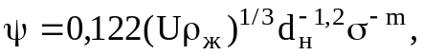 (38)
где m= 0,133d_{н}^{-0,5}.
При абсорбции водой и водными растворами хорошо растворимых газов смоченная поверхность насадки уменьшается. Поэтому полная смачиваемость достигается при более высоких значениях Г. Для таких систем значение Г_{min} может быть рассчитано по уравнению:
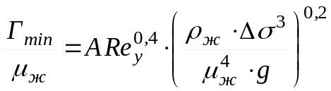 . (39)
Коэффициент А зависит от краевого угла смачивания и изменяется в пределах 0,12—0,17.
Величину Δσ определяют как разницу между поверхностным натяжением жидкости, подаваемой на орошение колонны и вытекающей из нее.
Доля активной поверхности насадки ψ_{а} может быть найдена по формуле:
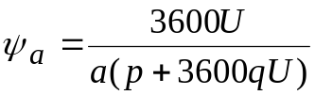 , (40)
где р и q — коэффициенты, зависящие от типа насадки [4].
Таким образом, не вся смоченная поверхность является активной. Наибольшая активная поверхность насадки достигается при таком способе подачи орошения, который обеспечивает требуемое число точек орошения n на 1 м² поперечного сечения колонны. Это число точек орошения определяет выбор типа распределительного устройства [4].

4.5 Расчет коэффициента массопередачи
Коэффициент массопередачи К_{у} находят по уравнению аддитивности фазовых диффузионных сопротивлений:
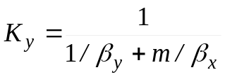 (40)
где β_{х} и β_{y} — коэффициенты массоотдачи соответственно в жидкой и газовой фазах, кг/(м²∙с); m — коэффициент распределения кг жид.погл./кг Г.
Для колонн с неупорядоченной насадкой коэффициент массоотдачи в газовой фазе β_{y}, находят из уравнения:
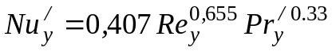, (41)
где 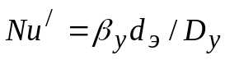 — диффузионный критерий Нуссельта газовой фазы.
D_{y} — коэффициент диффузии вещества в газовой фазе, м²/с;
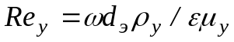— критерий Рейнольдса для газовой фазы в насадке;
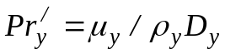 — диффузионный критерий Прандтля газовой фазы;
Коэффициент диффузии вещества в газе можно рассчитать по уравнению [5-7]:
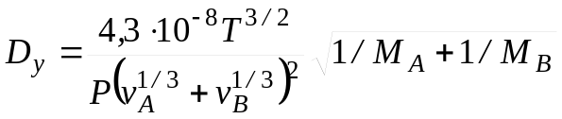 (42)
где М_{А}, М_{В} — мольные массы соответственно компонента А и инертного газа В, кг/моль; v_{A}, v_{B} — мольные объемы компонента А и инертного газа В в жидком состоянии при нормальной температуре кипения, см³/моль.
Коэффициент массоотдачи в жидкой фазе β_{х} находят из обобщенного уравнения, пригодного как нерегулярных, так и для упорядоченных насадок [4-7]:
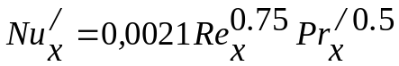 , (43)
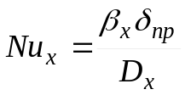— диффузионный критерий Нуссельта для жидкой фазы.
Отсюда β_{х} (в м/с) равен:
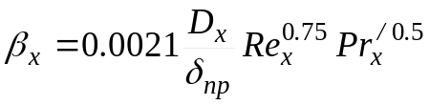 , (44)
D_{x} — коэффициент диффузии компонента А в жидком поглотителе, м²/с;
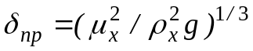—приведенная толщина стекающей пленки жидкости, м;
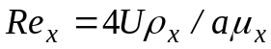 — модифицированный критерий Рейнольдса для стекающей по насадке пленки жидкости;
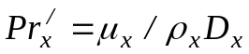 — диффузионный критерий Прандтля для жидкости.
В разбавленных растворах коэффициент диффузии может быть достаточно точно вычислен по уравнению [5-7]:
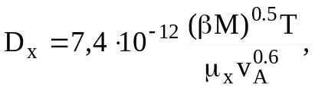 (45)
где M - мольная масса вещества жидкого поглотителя, кг/кмоль;
Т - температура жидкости, К;
μ_{х} — вязкость жидкого поглотителя, мПа∙с;
v_{A} — мольный объем поглощаемого компонента А, см³/моль;
β — параметр учитывающий ассоциацию молекул.

4.6 Определение поверхности массопередачи и высоты абсорберов
Поверхность массопередачи в абсорбере можно определить по уравнению (17).
Высоту насадки, требуемую для создания этой поверхности массопередачи, рассчитаем по формуле:
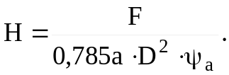 (46)
Для обеспечения равномерного орошения насадки её располагают слоями: высота одной секции насадки Z =(3÷5)D.
Общую высоту абсорбционной колонны определяют по уравнению:
H_{к} = Z⋅n+(n-1)h_{P} + Z_{в} + Z_{н}, (47)
где Ζ — высота насадки в одной секции, м; n — число секций; h_{P} — высота промежутков между секциями насадки, в которых устанавливают распределители жидкости, м; Z_{в} и Z_{н} — соответственно высота сепарационного пространства над насадкой и расстояние между днищем колонны и насадкой, м.
Расстояние между днищем абсорбера и насадкой определяется необходимостью равномерного распределения газа по поперечному сечению колонны. Обычно это расстояние принимают равным 1÷l,5d.
Расстояние от верха насадки до крышки абсорбера зависит от размеров распределительного устройства для орошения насадки и от высоты сепарационного пространства, в котором часто устанавливают каплеотбойные устройства для предотвращения брызгоуноса из колонны. Значения Z_{B} и Z_{H} выбирают в соответствии с рекомендациями [5]:
Диаметр колонны, мм | Z_{в}, мм | Z_{н}, мм
400—1000 | 600 | 1500
1200—2200 | 1000 | 2000
2400 и более | 1400 | 2500
Обычно высота скрубберов не превышает 40— 50 м.
4.7 Гидравлическое сопротивление
Необходимость расчета гидравлического сопротивления ΔР обусловлена тем, что оно определяет энергетические затраты на транспортировку газового потока через абсорбер. Величину ΔР находят по формуле:
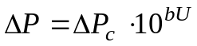 (48)
где ΔР_{с} — гидравлическое сопротивление сухой (неорошаемой жидкостью) насадки, Па;
U — плотность орошения, м³/(м²∙с);
b — коэффициент.
Для различных типов насадки значения коэффициента b приведены ниже:
Насадка | b | Насадка | b
Кольца Рашига в укладку:  50мм  80мм  100мм  Кольца Рашига внавал:  25мм  50мм | 173  144  119  184  169 | Кольца Палля  Блоки керамические  Седла «Инталлокс»:  25мм  50мм  Седла Берля (25мм) | 126  151  33  28  30
Между элементами насадки для прохождения потока образуются длинные узкие каналы весьма сложной конфигурации, поэтому величину сопротивления сухой насадки можно рассчитать по известному уравнению гидравлики, в котором за длину канала принимают высоту насадочного слоя H, а в качестве диаметра канала используют эквивалентный диаметр каналов насадки d_{э}.
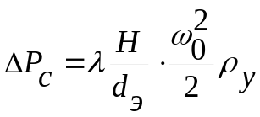, (49)
где λ — коэффициент сопротивления насадки:
ω₀ — скорость газа в свободном сечении насадки (в м/с): 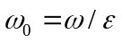.
Эквивалентный диаметр каналов насадки:
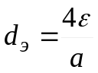. (50)
Коэффициент гидравлического сопротивления λ является функцией критерия Рейнольдса и зависит от режима движения газа.
Коэффициент сопротивления беспорядочно насыпанных кольцевых насадок можно определять по уравнениям:
при ламинарном режиме (Re < 40): λ = 140/Re,
при турбулентном режиме (Re > 40): λ = 16/Re^{0.2},
где критерий Рейнольдса:
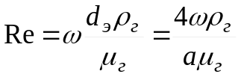
Коэффициент сопротивления беспорядочных насадок шарообразной и седлообразной формы можно определять по уравнению:
λ =133/Re + 2,34
Коэффициент сопротивления регулярных насадок находят по уравнению:
λ = λ_{тр} + ζ(d_{э}/l),
где λ_{тр} — коэффициент сопротивления трению;
ζ – коэффициент местного сопротивления; ζ=4,2/ε² - 8,1/ε + 3,9.
5 Эскиз насадочного абсорбера
Эскиз насадочного абсорбера выполняется в виде упрощенного изображения по размерам, полученным расчетным путем и принятым на основании рекомендаций [5-9].
Эскиз аппарата выполняется с соблюдением масштаба на листе формата А4 с изображением на листе основных конструктивных элементов аппарата. В пояснительную записку включается раздел, в котором дается краткое описание конструкции аппарата, принцип работы и назначение указанных на эскизе его основных конструктивных элементов.
На эскизе указываются габаритные размеры абсорбера и его рабочей части. При секционировании насадки указывается высота её отдельных слоев.
Корпус колонны может быть цельносварным или состоять из отдельных царг и должен иметь люки для загрузки и выгрузки насадки.
6 Контрольные вопросы
- Раскройте принципы абсорбции и десорбции. Области применения этих процессов?
- Сформулируйте закон Генри. Для каких систем применим этот закон?
- Как составляется материальный баланс абсорбции? Раскройте понятие рабочей линии процесса абсорбции.
- Как влияет изменение температуры и давления в системе на положение линии равновесия?
- Что называют минимальным и оптимальным удельными расходами абсорбента? Как влияет изменение удельного расхода абсорбента на расход абсорбента и объем абсорбера?
- Раскройте принцип действия насадочного абсорбера. Объясните назначение основных конструктивных элементов абсорбера.
- В чем особенности гидродинамических режимов работы насадочных колонн? Какова зависимость гидравлического сопротивления от скорости газа в колонне?
- Какие требования предъявляются к насадке? Каковы основные параметры насадки?
- Что такое средняя движущая сила процесса абсорбции? Пути увеличения движущей силы процесса.
- Раскройте понятие общего числа единиц переноса. Какие существуют методы для определения числа единиц переноса и, в каких случаях их используют?
- Как рассчитывается необходимая высота насадочного массообменного аппарата через понятие о высоте единиц переноса?
- Поясните физическое содержание основного уравнения массопередачи и коэффициента массопередачи.
- Как определяется диаметр насадочного аппарата? Чем обусловлен выбор рабочей скорости движения газовой смеси?
- Как определяется гидравлическое сопротивление сухой и орошаемой насадки?
7 Рекомендуемая литература
- Александров И.А. Ректификационные и абсорбционные аппараты. М.: Химия, 1978. – 210с.
- Дытнерский Ю.И. Процессы и аппараты химической технологии: Учебник для ВУЗов. Изд. 2-е. В 2-х кн. Часть 2. Массообменные процессы и аппараты. М.: Химия, 2002. -368с.
- Фролов В.Ф. Лекции по курсу «Процессы и аппараты химической технологии». СПб.: Химиздат, 2003. -608с.
- Рамм В.М. Абсорбция газов. М.: Химия, 1976. – 656с.
- Основные процессы и аппараты химической технологии: Пособие по проектированию / Г.С. Борисов, В.П. Быков, Ю.И. Дытнерский и др. Под ред. Ю.И. Дытнерского, 2-е изд., перераб. И дополн. М.: Химия, 1991.-496с.
- Павлов К.Ф., Романков П.Г., Носков А.А., «Примеры и задачи по курсу процессов и аппаратов химической технологии». Л.: Химия, 1987.- 576с.
- Романков П.Г., Фролов В.Ф., Флисюк О.М., Курочкина М.И. Методы расчета процессов и аппаратов химической технологии (примеры и задачи). СПб.:Химия, 1993. -495с.
- Каталог «Колонные аппараты». М.: ЦИНТИХИМНЕФТЕМАШ, 1987.
- Тимонин А.С. Основы конструирования и расчета химико-технологического и природоохранного оборудования: Справочник в 2-х т. – Калуга: Издательство Н. Бочкаревой, 2002.
ПРИЛОЖЕНИЕ
Задание
В насадочном абсорбере чистой водой поглощается целевой компонент из его смеси с воздухом при давлении П и температуре t. Расход газа V₀ ( при нормальных условиях: 0°С, 760 мм.рт.ст.), начальное содержание компонента А в газе y_{н,} степень извлечения А равна η. Коэффициент избытка орошения ϕ, коэффициент смачивания ψ. Задавшись коэффициентом массопередачи К определить диаметр и высоту абсорбера, гидравлическое сопротивление.
Таблица П1 – Исходные данные
№ | Целевой  компонент А | П  МПа | t,  °С | V₀,  м³/ч | y_{н},  % | η,  % | ϕ | ψ | К⋅10⁶  Кмоль  м²чПа
1 | Ацетилен | 1,2 | 10 | 1000 | 14 | 95 | 1,6 | 0,9 | 0,75
2 | Ацетилен | 1,0 | 10 | 800 | 15 | 96 | 1,6 | 0,9 | 0,6
3 | Ацетилен | 1,0 | 5 | 700 | 12 | 97 | 1,6 | 0,9 | 0,7
4 | Ацетилен | 1,1 | 10 | 600 | 10 | 94 | 1,6 | 0,9 | 0,8
5 | Ацетилен | 1,1 | 12 | 500 | 9 | 92 | 1,6 | 0,9 | 0,4
6 | Ацетилен | 1,2 | 5 | 500 | 8 | 90 | 1,6 | 0,9 | 0,3
7 | Хлор | 0,2 | 12 | 1000 | 10 | 95 | 1,3 | 0,95 | 0,8
8 | Хлор | 0,3 | 5 | 900 | 9 | 95 | 1,3 | 0,95 | 1,0
9 | Хлор | 0,4 | 10 | 800 | 8 | 95 | 1,3 | 0,95 | 1,2
10 | Хлор | 0,5 | 15 | 700 | 7 | 90 | 1,3 | 0,95 | 0,7
11 | Хлор | 0,6 | 20 | 600 | 6 | 90 | 1,3 | 0,95 | 0,8
12 | Хлор | 0,7 | 12 | 500 | 5 | 90 | 1,3 | 0,95 | 0,9
13 | Сероводород | 0,8 | 10 | 1000 | 10 | 93 | 1,4 | 0,88 | 1,0
14 | Сероводород | 0,9 | 5 | 900 | 9 | 93 | 1,4 | 0,88 | 0,9
15 | Сероводород | 1,0 | 10 | 800 | 8 | 93 | 1,4 | 0,88 | 0,8
16 | Сероводород | 0,1 | 15 | 700 | 7 | 97 | 1,4 | 0,88 | 0,5
17 | Сероводород | 0,2 | 20 | 600 | 6 | 97 | 1,4 | 0,88 | 0,6
18 | Сероводород | 0,3 | 10 | 500 | 5 | 97 | 1,4 | 0,88 | 0,7
19 | Бром | 0,5 | 10 | 900 | 8 | 92 | 1,5 | 0,92 | 1,0
20 | Бром | 0,6 | 15 | 800 | 7 | 94 | 1,5 | 0,92 | 0,9
21 | Бром | 0,7 | 20 | 700 | 6 | 95 | 1,5 | 0,92 | 0,8
22 | Бром | 0,8 | 10 | 600 | 5 | 96 | 1,5 | 0,92 | 0,7
23 | Бром | 0,9 | 5 | 500 | 10 | 98 | 1,5 | 0,92 | 0,6
24 | Бром | 1,0 | 10 | 1000 | 9 | 93 | 1,5 | 0,92 | 0,5
25 | Бром | 0,1 | 15 | 900 | 8 |  | 1,5 | 0,92 | 0,9
26 | Диоксид углерода | 0,2 | 5 | 800 | 7 | 92 | 1,6 | 0,9 | 0,8
27 | Диоксид углерода | 0,3 | 10 | 700 | 6 | 94 | 1,6 | 0,9 | 0,9
28 | Диоксид углерода | 0,4 | 5 | 600 | 4 | 96 | 1,6 | 0,9 | 1,0
29 | Диоксид углерода | 0,5 | 10 | 500 | 10 | 96 | 1,6 | 0,9 | 0,5
30 | Диоксид углерода | 1,0 | 10 | 1000 | 5 | 95 | 1,6 | 0,9 | 0,7
Таблица П2 - Характеристики скрубберных насадок
№ | Вид насадки | Размеры элемента насадки, мм | Число элементов в 1 м³ объема, заполненного насадкой | Свободный объем, м³/м³ | Удельная поверхность, м²/м³ | Масса 1м³ насадки, кг
1 | Кольца фарфоровые | 8х8х1,5 | 1465000 | 0,64 | 570 | 600
2 | Кольца Рашига керамические | 15х15х2 | 250000 | 0,7 | 330 | 690
3 | Кольца Рашига керамические | 25х25х3 | 53200 | 0,74 | 204 | 532
4 | Кольца Рашига керамические | 35х35х4 | 20200 | 0,78 | 140 | 505
5 | Кольца Рашига керамические | 50х50х5 | 6000 | 0,785 | 87,5 | 530
6 | Кольца Рашига стальные | 35х35х2,5 | 19000 | 0,83 | 147 | -
7 | Кольца Рашига стальные | 50х50х1 | 6000 | 0,95 | 110 | 430
8 | Кольца Палля  керамические | 25x25x3 | 48000 | 0,74 | 220 | 610
9 | Кольца Палля  керамические | 35x35x4 | 14300 | 0,76 | 165 | 540
10 | Кольца Палля  керамические | 50x50x5 | 6000 | 0,78 | 120 | 520
11 | Седла Берля керамические | 20x20 | 190000 | 0,69 | 310 | 800
12 | Седла Берля керамические | 25x25 | 79000 | 0,70 | 250 | 720
13 | Седла Берля керамические | 35x45 | 22000 | 0,75 | 155 | 610
14 | Седла Берля керамические | 50x60 | 8800 | 0,77 | 115 | 640
15 | Седла Инталлокс  керамические | 20x20 | 210000 | 0,73 | 300 | 640
16 | Седла Инталлокс  керамические | 25x25 | 84000 | 0,75 | 250 | 610
17 | Седла Инталлокс  керамические | 35x4,5 | 22700 | 0,74 | 165 | 670
18 | Седла Инталлокс  керамические | 50x6,0 | 8800 | 0,75 | 110 | 610
19 | Кокс кусковой | 42,6 | 14000 | 0,56 | 77 | 455
20 | Кокс кусковой | 40,8 | 15250 | 0,545 | 86 | 585
21 | Кокс кусковой | 28,6 | 27700 | 0,535 | 110 | 660
22 | Кокс кусковой | 24,4 | 64800 | 0,532 | 120 | 600

Таблица П3 - Значение коэффициента Генри Е для растворов некоторых газов (Е⋅10⁻⁶ в мм рт. ст.)
Газ | Температура, ºС
Газ | 0 | 5 | 10 | 15 | 20 | 25 | 30 | 40 | 60 | 80 | 100
Азот | 40,2 | 45,4 | 50,8 | 56,1 | 61,1 | 65,7 | 70,2 | 79,2 | 90,9 | 95,9 | 95,4
Ацетилен | 0,55 | 0,64 | 0,73 | 0,82 | 0,92 | 1,01 | 1,11 | - | - | - | -
Бром | 0,0162 | 0,0209 | 0,0278 | 0,0354 | 0,0451 | 0,056 | 0,0688 | 0,101 | 0,191 | 0,307 | -
Водород | 44 | 46,2 | 48,3 | 50,2 | 51,9 | 53,7 | 55,4 | 57,1 | 58,1 | 57,4 | 56,6
Воздух | 32,8 | 37,1 | 41,7 | 46,1 | 50,4 | 54,7 | 58,6 | 66,1 | 76,5 | 81,7 | 81,6
Кислород | 19,3 | 22,1 | 24,9 | 27,7 | 30,4 | 33,3 | 36,1 | 40,7 | 47,8 | 52,2 | 53,3
Метан | 17 | 19,7 | 22,6 | 25,6 | 28,5 | 31,4 | 34,1 | 39,5 | 47,6 | 51,8 | 53,3
Сероводород | 0,203 | 0,239 | 0,278 | 0,321 | 0,367 | 0,414 | 0,463 | 0,566 | 0,782 | 1,03 | 1,12
Углерода диоксид | 0,553 | 0,666 | 0,792 | 0,93 | 1,08 | 1,24 | 1,41 | 1,77 | 2,59 | - | -
Оксид углерода | 26,7 | 30 | 33,6 | 37,2 | 40,7 | 44 | 47,1 | 52,9 | 62,5 | 64,3 | 64,3
Хлор | 0,204 | 0,25 | 0,297 | 0,346 | 0,402 | 0,454 | 0,502 | 0,6 | 0,731 | 0,73
Этан | 9,55 | 11,8 | 14,4 | 17,2 | 20 | 23 | 26 | 32,2 | 42,9 | 50,2 | 52
Этилен | 4,19 | 4,96 | 5,84 | 6,8 | 7,74 | 8,67 | 9,62 | - | - | - | -
Таблица П4 - Основные физические свойства газов
Название | Формула | Плотность при 0 °С и  760 мм рт.ст., кг/м³ | Молекулярная масса, кг/кмоль | Удельная теплоемкость при 20 °С и р_{абс}≈0,1 Мпа, кДж/(кг∙К) |  |  | k=с_{р}/c_{v} | Температура кипения при 760 мм рт.ст., °С | Удельная теплота испарения при  760 мм рт.ст., кДж/кг | Критические точки |  |  | Вязкость µ₀ при  0 °С и р_{абс}=1 кгс/см²
 |  |  |  | с_{р} | с_{v} |  | k=с_{р}/c_{v} | Температура кипения при 760 мм рт.ст., °С | Удельная теплота испарения при  760 мм рт.ст., кДж/кг | температура, °С |  | давление (абсолютное), кгс/см² | 10⁶Па∙с |  |  | константа С управления (1,8)
Азот | N₂ | 1,25 | 28 | 1,05 | 0,746 | 1,4 |  | -195,8 | 199 |  | -147,1 | 33,49 |  | 17 |  |  | 114
Аммиак | NH₃ | 0,77 | 17 | 2,22 | 1,68 | 1,29 |  | -33,4 | 1374 |  | 132,4 | 111,5 |  | 9,18 |  |  | 626
Ацетилен | C₂H₂ | 1,17 | 26 | 1,68 | 1,36 | 1,24 |  | -83,7 | 830 |  | 35,7 | 61,6 |  | 9,35 |  |  | 198
Воздух | - | 1,293 | (29) | 1,01 | 0,721 | 1,4 |  | -195 | 197 |  | -140,7 | 37,2 |  | 17,3 |  |  | 124
Диоксид азота | NO₂ | - | 46 | 0,804 | 0,62 | 1,31 |  | 21,2 | 712 |  | 158,2 | 100 |  | - |  |  | -
Диоксид серы | SO₂ | 2,93 | 64,1 | 0,633 | 0,503 | 1,25 |  | -10,8 | 394 |  | 157,5 | 77,78 |  |  | 11,7 |  | 396
Диоксид углерода | CO₂ | 1,98 | 44 | 0,838 | 0,654 | 1,3 |  | -78,2 | 574 |  | 31,1 | 72,9 |  |  | 13,7 |  | 254
Сероводород | H₂S | 1,54 | 34,1 | 1,06 | 0,804 | 1,3 |  | -60,2 | 549 |  | 100,4 | 188,9 |  |  | 11,66 |  | -
Хлор | Cl₂ | 3,22 | 70,9 | 0,482 | 0,355 | 1,36 |  | -33,8 | 306 |  | 144 | 76,1 |  |  | 12,9 |  | 351
Этан | C₂H₆ | 1,36 | 30,1 | 1,73 | 1,45 | 1,2 |  | -88,5 | 486 |  | 32,1 | 48,85 |  |  | 8,5 |  | 287

Составители: Анжелика Анатольевна Шагарова
Наталия Александровна Дулькина
Юлия Валерьевна Аристова

РАСЧЕТ НАСАДОЧНОГО АБСОРБЕРА
Методические указания для выполнения организуемой самостоятельной работы студентов

Темплан 2009 г., поз № .
Подписано в печать . Формат 60х84 1/16.
Бумага газетная. Печать офсетная.
Усл. печ. л. . Тираж 100 экз. Заказ____. Бесплатно.

Волгоградский государственный технический университет.
400131 Волгоград, просп. им. В. И. Ленина, 28.

РПК «Политехник» Волгоградского государственного
технического университета.
400131 Волгоград, ул. Советская, 35.

